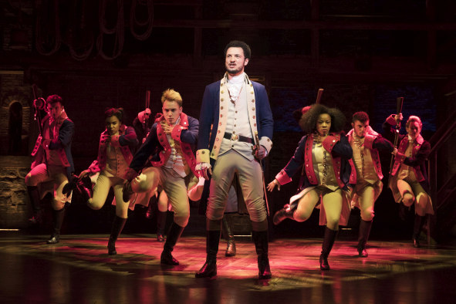 Willkommen zurück – Sennheisers Digital 6000 Serie im Herzen des wiederauflebenden West End

Autograph Sound liefert fast 300 Kanäle der Sennheiser Digital 6000 Serie für die Wiederbelebung der legendären Theaterszene im Londoner West End

London, 6. Dezember 2021 – Die „Geisterlichter“ verschwinden allmählich aus den Londoner Theatern, während die Welt lernt, mit COVID-19 zu leben. Eine nach der anderen kehren die bekannten Shows zurück, die so viel Freude, Farbe und Einnahmen in die lebendigste Theaterszene der Welt bringen. Dabei steht die Drahtlostechnologie von Sennheiser im Mittelpunkt: Hamilton, Les Misérables, Das Phantom der Oper und Disneys neueste Produktion Frozen sind nur einige der Shows, die derzeit auf die Digital 6000 Drahtlossysteme von Sennheiser setzen.
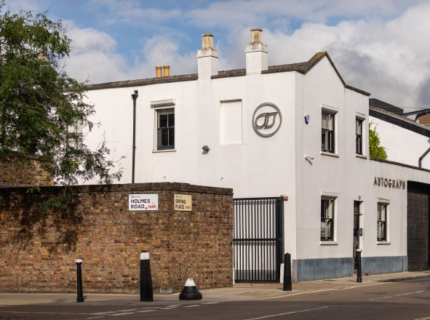 | Der Hauptsitz von Autograph im Norden Londons

Autograph und Sennheiser verbindet eine lange Zusammenarbeit, die bis ins Jahr 1984 zurückreicht, als Autograph das berühmte MKE-Subminiaturmikrofon erstmals bei Starlight Express einsetzte, um den hohen Geräuschpegel auf der Bühne in den Griff zu bekommen. Der erste Kauf eines kompletten Sennheiser-Drahtlossystems durch Autograph erfolgte 1989 für ein weiteres Lloyd-Webber-Musical, Aspects Of Love: ein 21-Kanal-System aus EM 1036-Empfängern und SK 2012-Sendern. In den dazwischenliegenden Jahren hat der Sennheiser-Bestand von Autograph sowohl mit der sich entwickelnden Technologie als auch mit der anhaltenden Nachfrage führender Sounddesigner Schritt gehalten. Jetzt, wo sich die Unterhaltungsindustrie nach der schweren Pandemiezeit im Neuaufbau befindet, entwickelt sich die Partnerschaft von Autograph mit Sennheiser weiter.

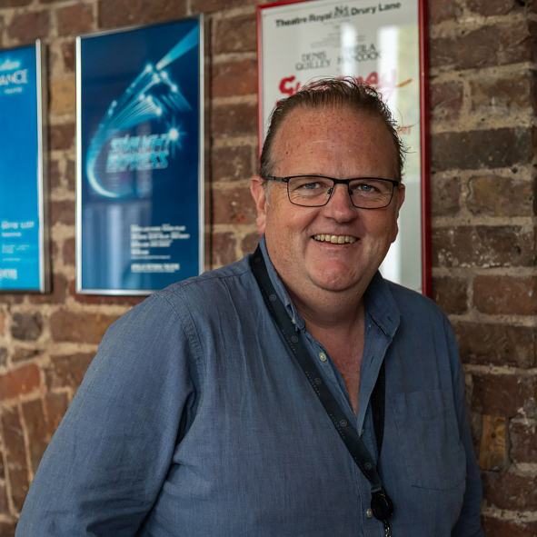 | Scott George, Autographs Operations Manager

Scott George, Operations Manager bei Autograph, kommentiert: „In den letzten Jahren hat sich Autograph zu einem echten Full-Service-Unternehmen entwickelt, das Sounddesign, Vermietung und Verkauf von Equipment, Eventausstattung, technischen Support, Beratung, Infrastrukturdesign und -installation, Training, Produktentwicklung und mehr anbietet. Bei der Vermietung ist unser oberstes Ziel immer, die Anforderungen der Sounddesigner zu erfüllen.“

„Die Designer der acht Londoner Shows, die derzeit unser Inventar der 6000er Serie verwenden, haben dieses System allen anderen vorgezogen. Das Kaliber der Sounddesigner, mit denen wir zusammenarbeiten, und die Shows, die sie liefern, sprechen Bände über das hohe Ansehen, das Sennheiser Drahtlossysteme im Theater genießen. Die schiere Anzahl der Kanäle, die bei den aktuellen Shows gleichzeitig genutzt werden, ist atemberaubend, vor allem im Vergleich zu Autographs erstem Einsatz von Drahtlos-Systemen im Jahr 1981, als die Andrew Lloyd Webber/Cameron Mackintosh-Produktion von Cats nur sechs Kanäle für die Hauptdarsteller nutzte. Frozen, Les Misérables, Phantom und Tina nutzen jeweils mehr als 40 Kanäle, während Hamilton, Pretty Woman und Wicked jeweils 30 oder mehr Kanäle nutzen. Dear Evan Hansen verfügt über relativ bescheidene 12 Kanäle, während die aktuelle Produktion von Die Schöne und das Biest außerhalb Londons über 50 Kanäle der Digital 6000er Serie nutzt.“

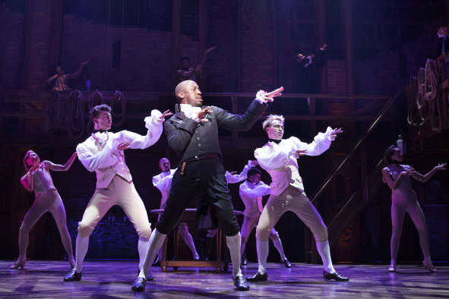 | Die West End-Produktion von Hamilton nutzt mehr als 30 Kanäle der Digital 6000 von Sennheiser  Foto: Matthew Murphy

„Als langjähriger Partner von Sennheiser hat Autograph in den letzten Jahren maßgeblich zum Erfolg der Digital 6000 auf dem Theatermarkt beigetragen“, sagt Kevin Gwyther-Brown, Business Development Manager Pro Audio bei Sennheiser. „Es ist großartig zu sehen, dass Autographs Unterstützung für seine Kunden dazu führt, dass mehr Shows mit unserer Technologie ihren Weg gehen. Möge diese starke Beziehung weiterbestehen.“

Die hochauflösenden Bilder dieser Pressemitteilung können hier heruntergeladen werden.

Über die Marke Sennheiser
Wir leben Audio. Wir atmen Audio. Immer und jederzeit. Es ist diese Leidenschaft, die uns antreibt, für unsere Kunden Audiolösungen zu entwickeln, die einen Unterschied machen. Die Zukunft der Audio-Welt zu gestalten und einzigartige Sound-Erlebnisse zu schaffen – dafür steht die Marke Sennheiser seit mehr als 75 Jahren. Während professionelle Audiolösungen wie Mikrofone, Meeting-Lösungen, Streaming-Technologien und Monitorsysteme zum Geschäft der Sennheiser electronic GmbH & Co. KG gehören, wird das Geschäft mit Consumer Electronics-Produkten wie Kopfhörern, Soundbars und sprachoptimierten Hearables von der Sonova Holding AG unter der Lizenz von Sennheiser betrieben.

www.sennheiser.com
www.sennheiser-hearing.com

Pressekontakt
Sennheiser electronic GmbH & Co. KG
Maik Robbe
Communications Manager EMEA
maik.robbe@sennheiser.com

